عالم مدهش ينشر السعادة لكافة أفراد العائلة على مدار 54 يوماً
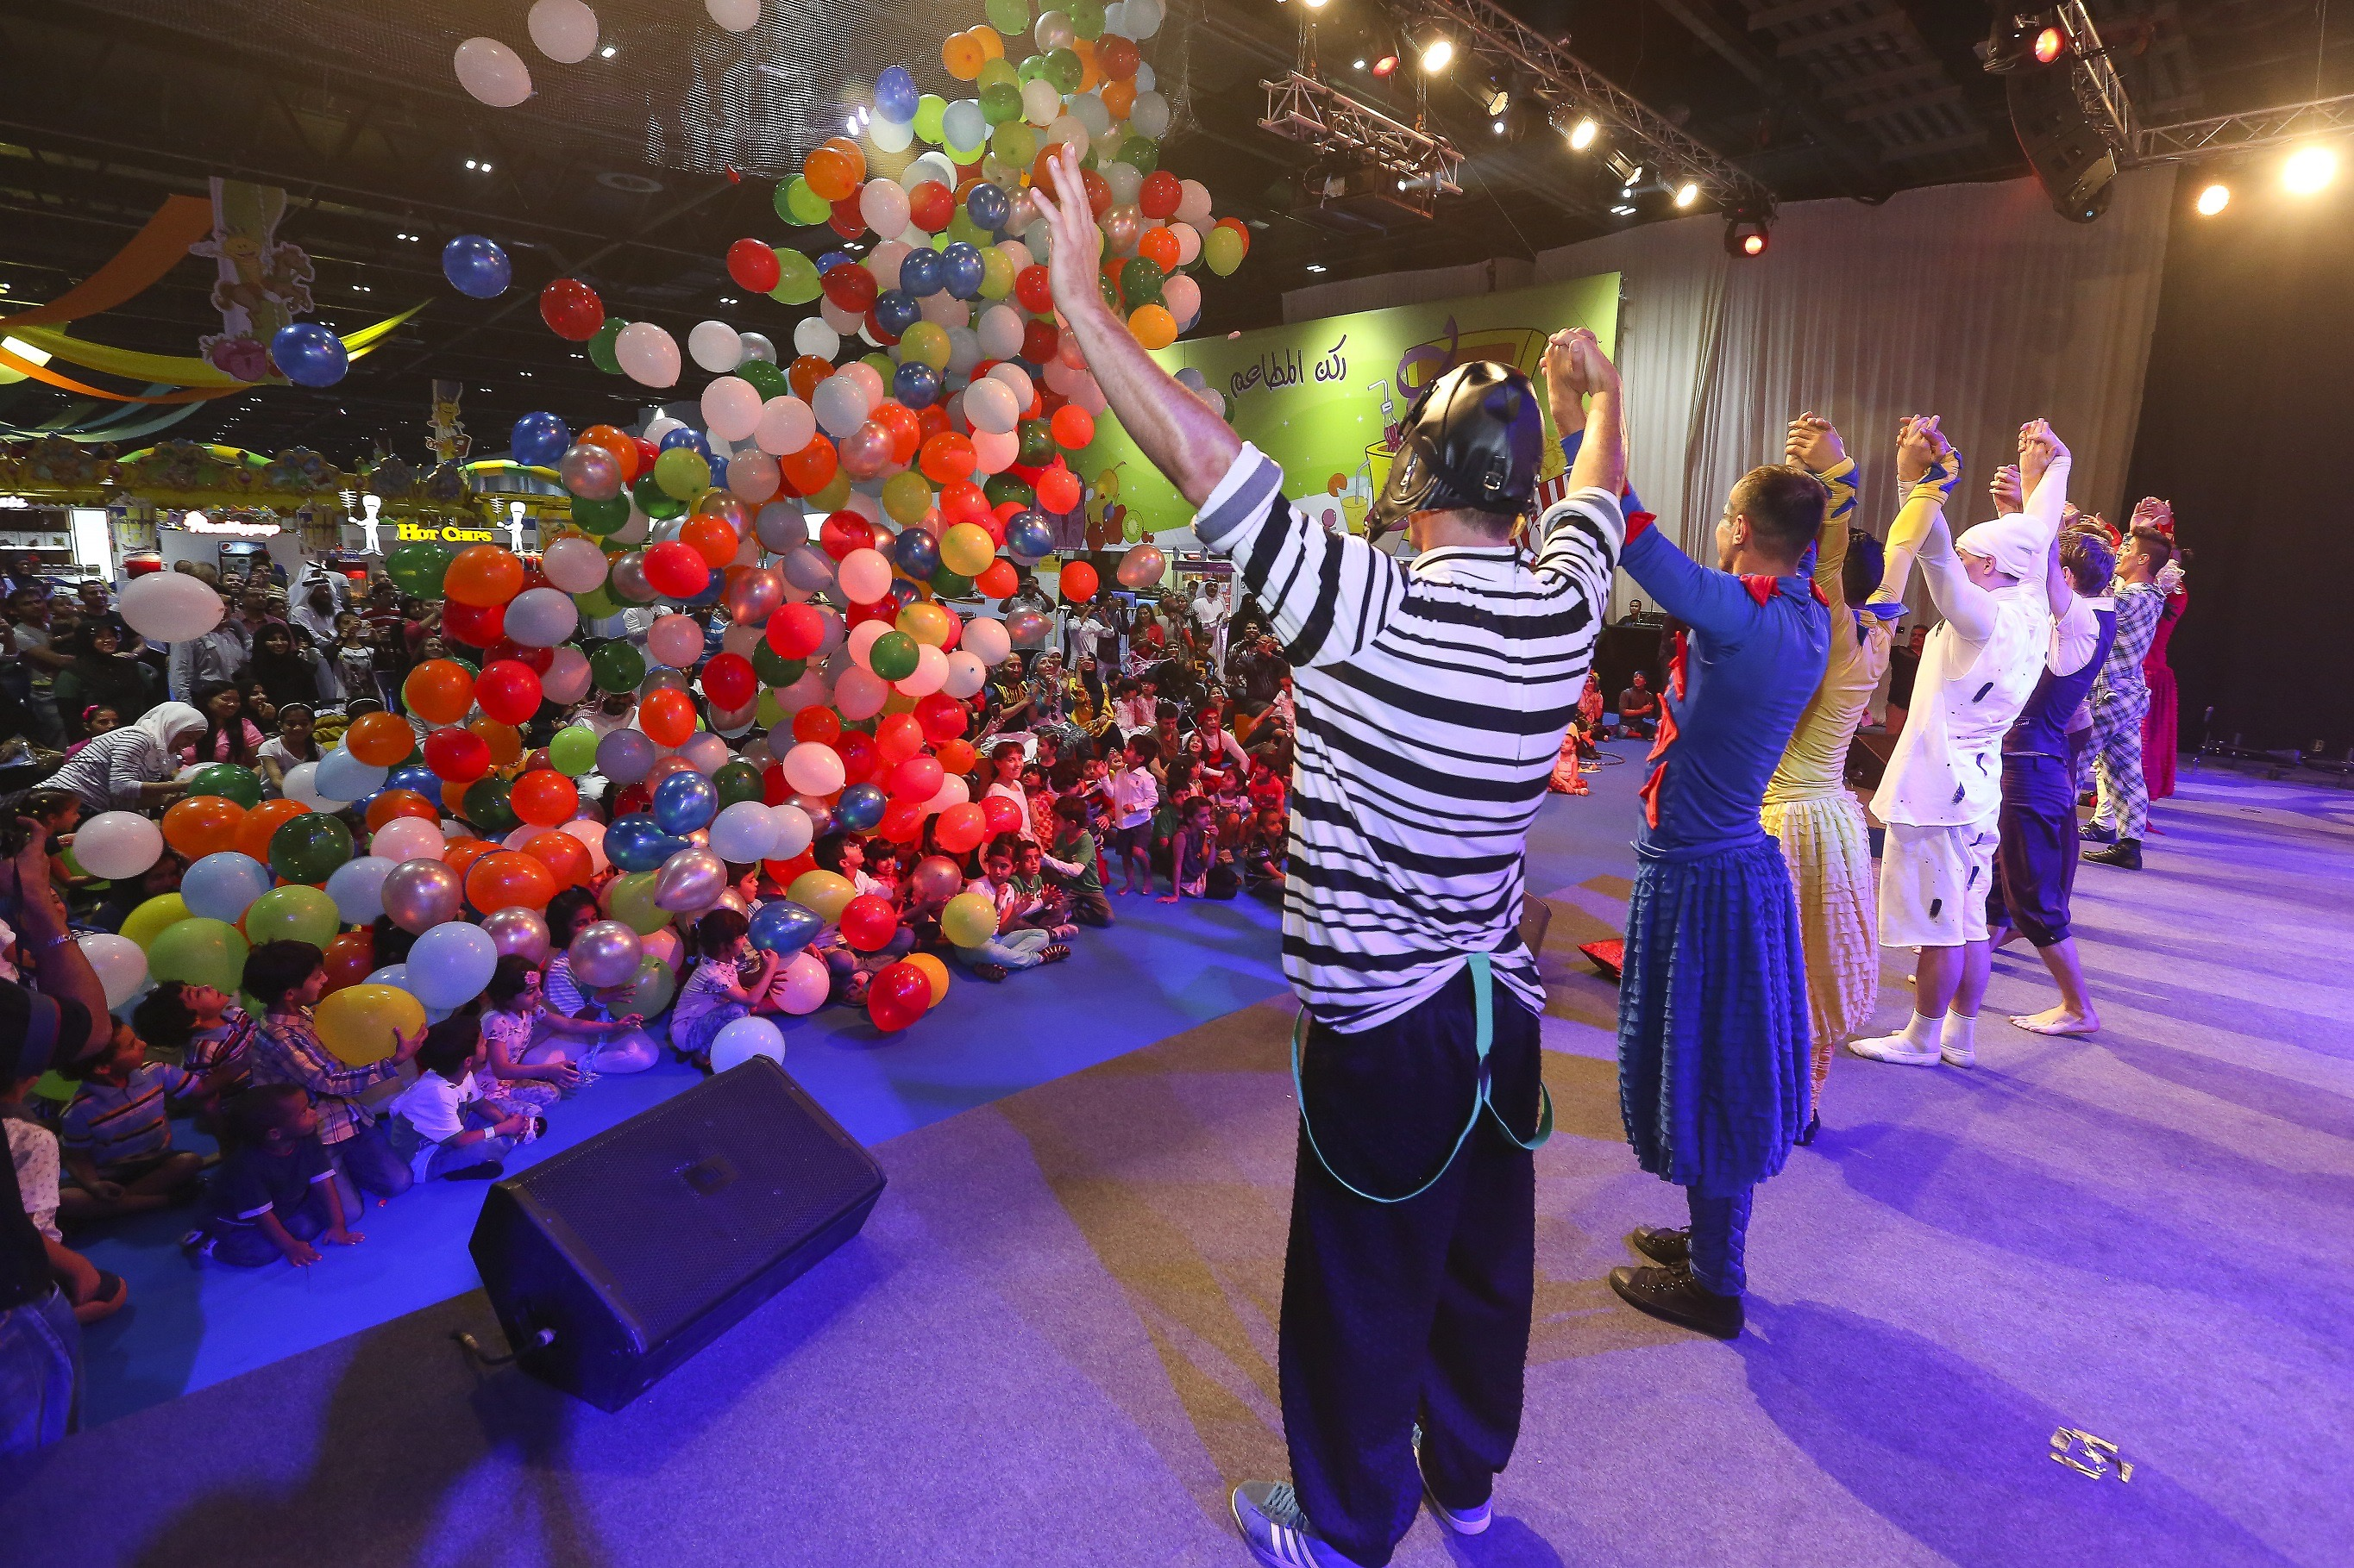
*تجارب ممتعة تنطلق في 20 يونيو وتستمر حتى 12 أغسطس في مركز دبي التجار ي العالمي

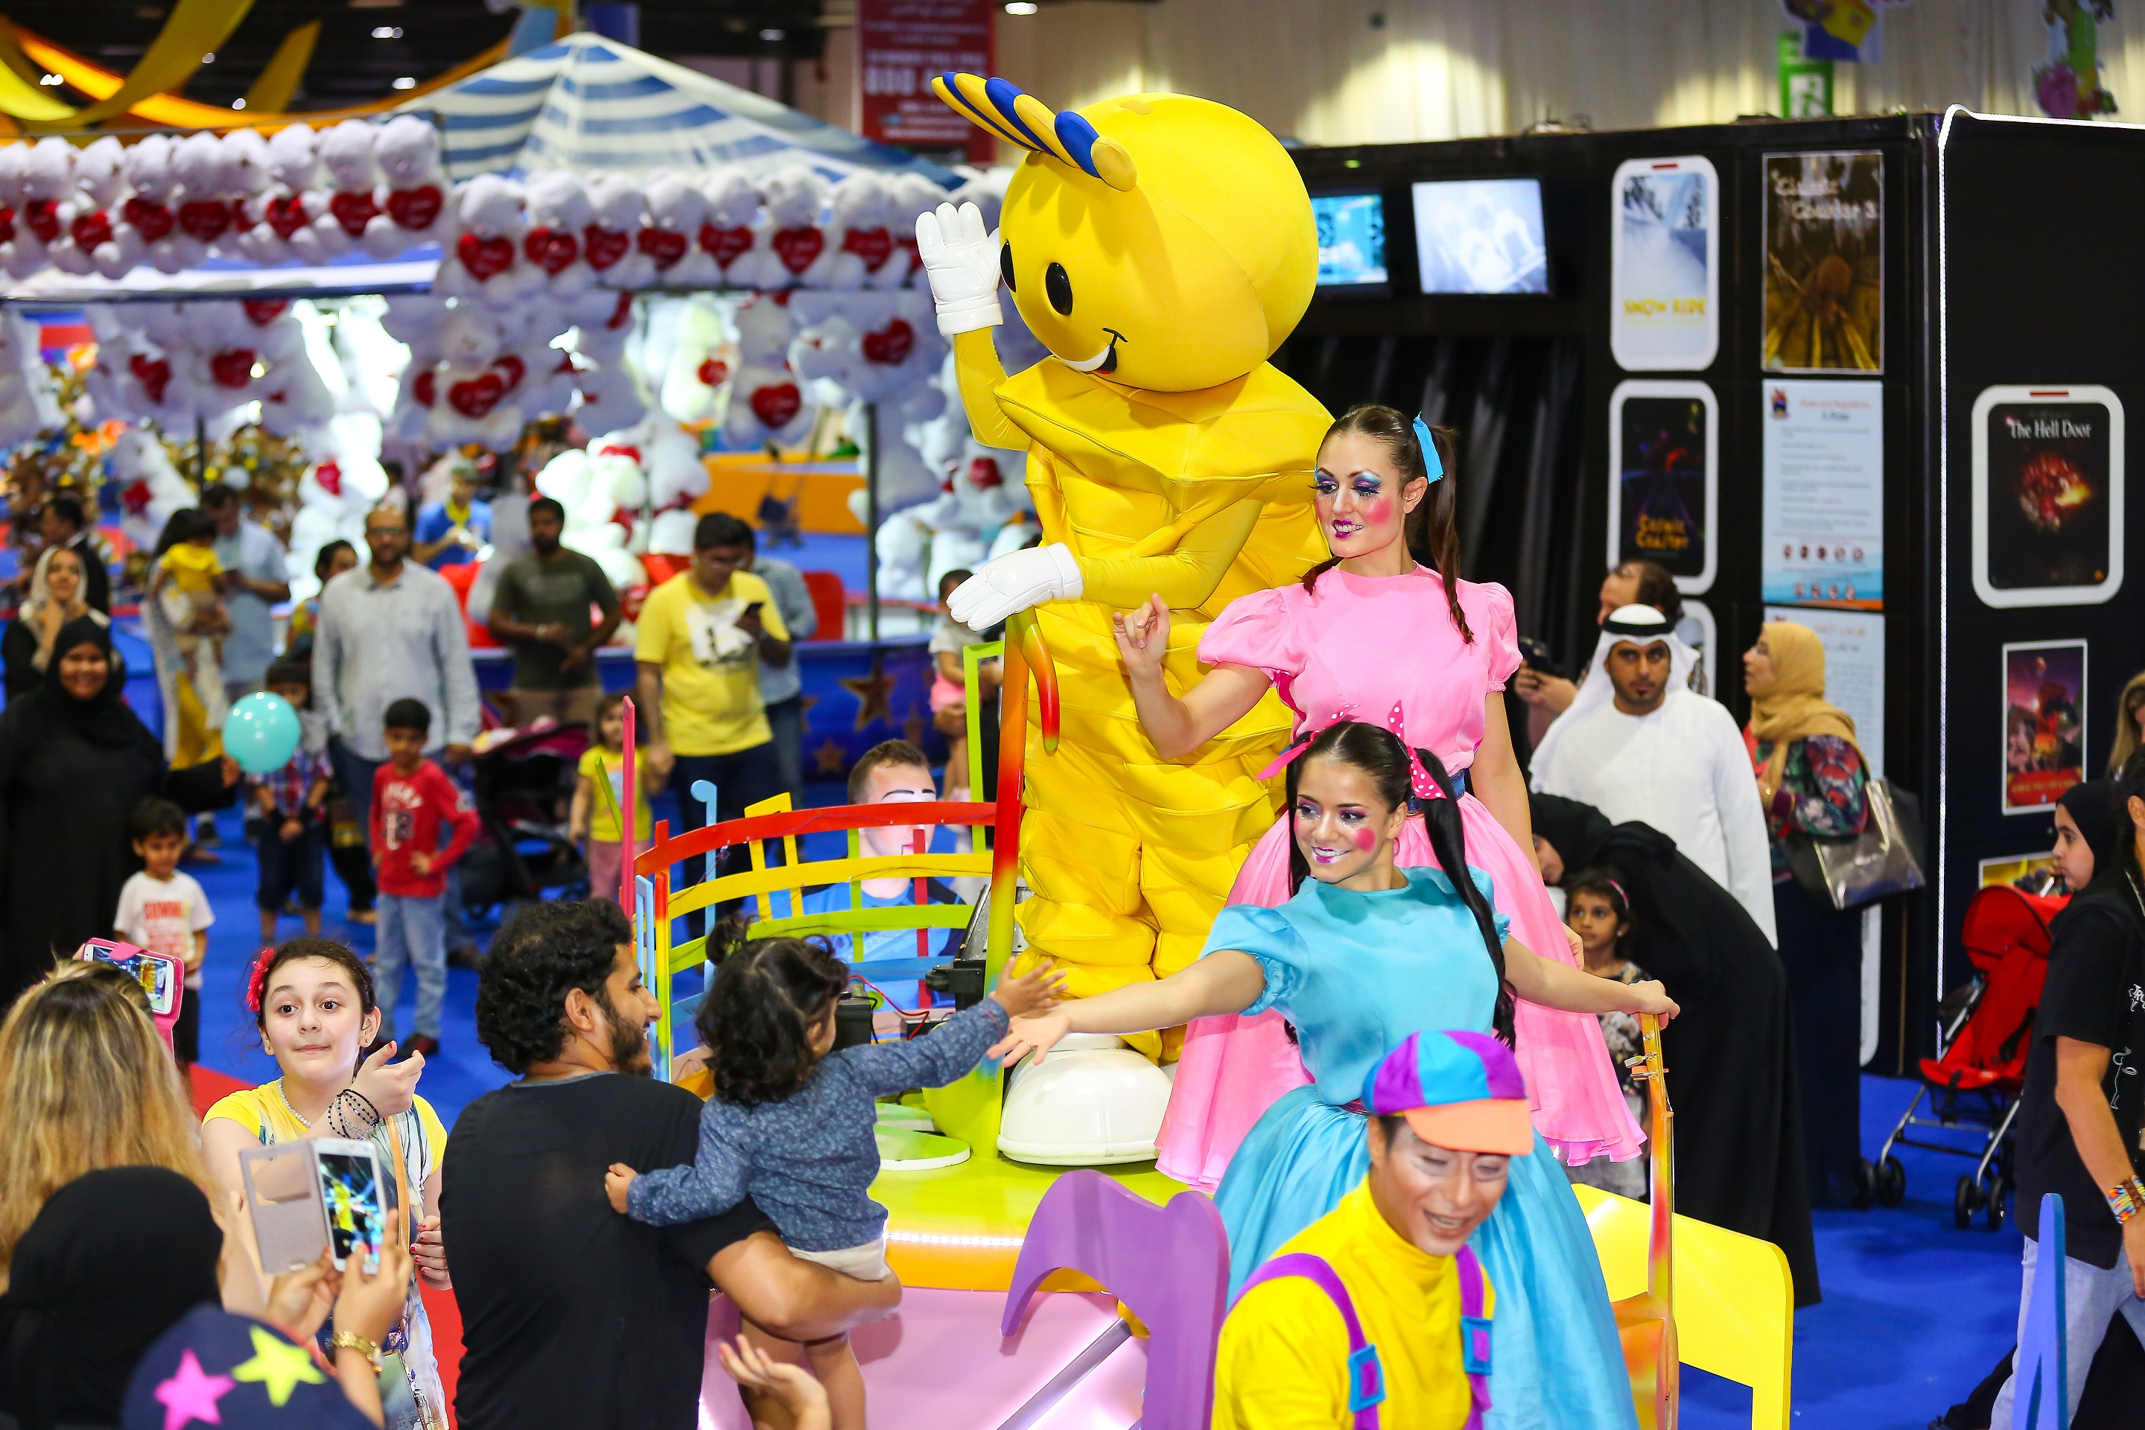
دبي، 18 يونيو 2017: يعود "مدهش" مجدداً هذا الصيف بابتسامته الشهيرة، ليقدّم للعائلات والأطفال العديد من الفعاليات الترفيهية التي ينتظرونها كل صيف. ويطلّ مدهش علينا هذا الموسم بشكل جديد ومبهر، حيث يستقبل "عالم مدهش"، الوجهة الترفيهية والتثقيفية المغطاة

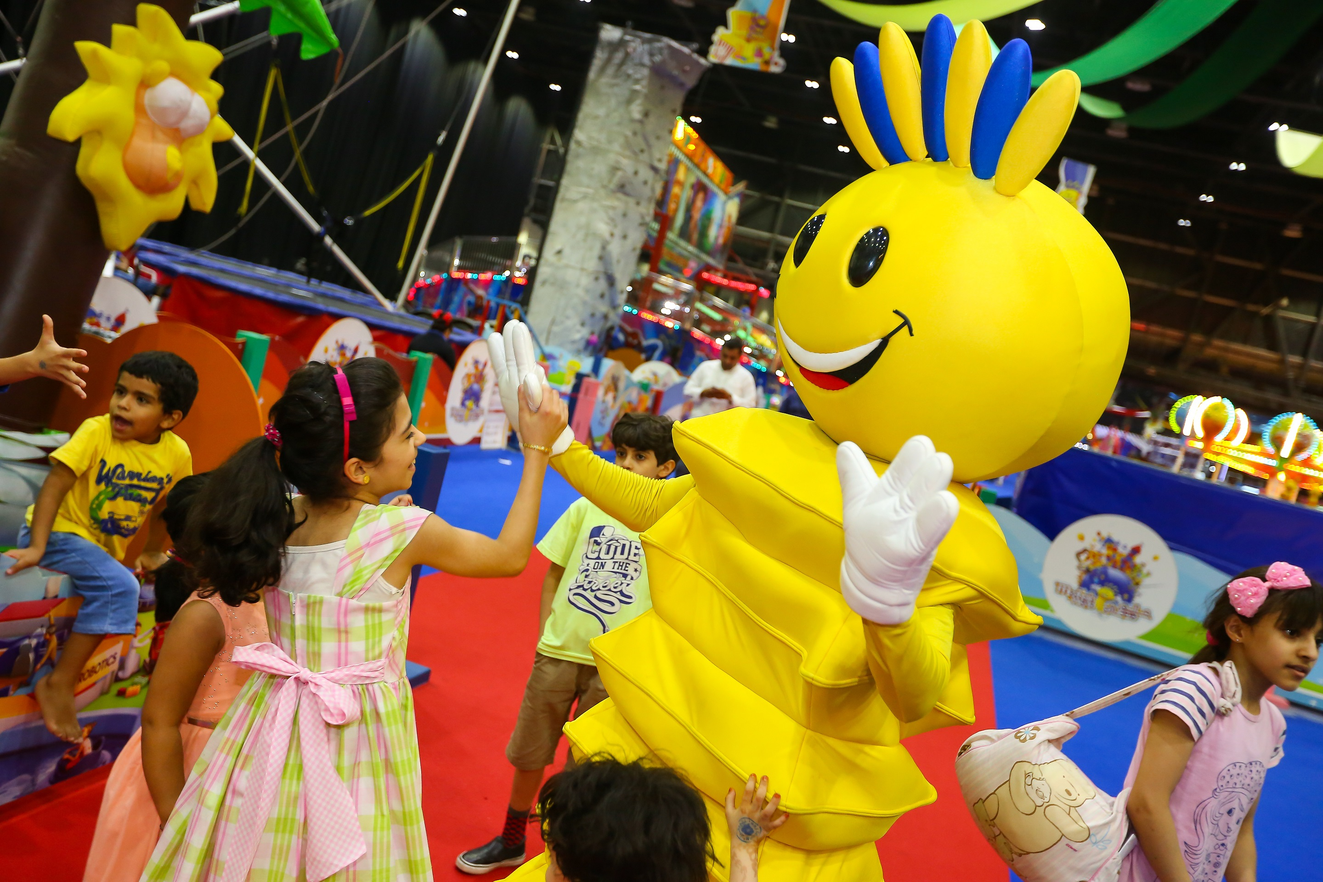
الأشهر على مستوى المنطقة، زوّاره بالمزيد من الفعاليات والأنشطة التي تتيح لهم قضاء أوقات ممتعة من التجارب الترفيهية والتثقيفية الجديدة، ليشعروا بالراحة والفرح والمرح والسعادة.

فعلى مدار 54 يوماً، من 20 يونيو حتى 12 أغسطس 2017، تقدّم الدورة 18 من "عالم مدهش" للعائلات واليافعين والأطفال من مختلف الفئات العمرية، وعلى اختلاف ثقافاتهم، فرصة الاستمتاع بتجارب جديدة عبر ست قاعات في مركز دبي التجاري العالمي. حيث تتضمّن التجارب الجديدة التي تقام لأوّل مرّة "حديقة المأكولات"، وأركان أخرى لكل منها طابعه الخاص، والتي تمتد على مساحة تبلغ 23 ألف متر مربع، وتتيح لضيوف عالم مدهش الفرصة للمشاركة في رحلات ومغامرات مرحة ومبهجة.

وخلال هذا الصيف، يستقبل عالم مدهش زوّاره وضيوفه تحت شعار "عالم مدهش.. عالمي"، وتتضمّن هذه التجربة الجديدة ورش عمل ترفيهية وتثقيفية، وملتقيات تركز على السعادة والابتكار لدى الأطفال والكبار على حدٍ سواء.

ويرحّب عالم مدهش، الذي تنظّمه مؤسسة دبي للمهرجانات والتجزئة، إحدى مؤسسات دائرة السياحة والتسويق التجاري بدبي "دبي للسياحة" بزوّاره مقابل تذاكر مخفّضة تبلغ قيمتها 20 درهماً فقط، بينما يحظى الأطفال دون سن الثانية بدخول مجاني.

وتتوفر التذاكر في موقع عالم مدهش، الذي يبدأ استقبال زوّاره من السبت إلى الأربعاء من الساعة 10 صباحاً حتى الساعة 10 مساءً، ومن الساعة 10 صباحاً حتى الساعة 12 منتصف الليل أيام الخميس، ومن الساعة 12 ظهراً إلى الساعة 1 بعد منتصف الليل أيام الجمعة. وخلال شهر رمضان المبارك، يستقبل عالم مدهش زوّاره من الساعة 7:30 مساءً إلى الساعة 1 بعد منتصف الليل. وخلال أيام عيد الفطر السعيد، تُفتح الأبواب من الساعة 10 صباحاً حتى الساعة 12 منتصف الليل.

(انتهى)

لمحة عن دائرة السياحة والتسويق التجاري بدبي (دبي للسياحة):
تتمثّل رسالة دبي للسياحة إلى جانب رؤيتها المطلقة التي ترمي إلى ترسيخ مكانة دبي لتصبح المدينة والمحور التجاري الأكثر زيارة في العالم في زيادة الوعي بمكانة دبي كوجهة سياحية للزوّار من جميع أنحاء العالم واستقطاب السياح والاستثمارات الداخلية إلى الإمارة.
دبي للسياحة هي الجهة الرئيسية المسؤولة عن التخطيط والإشراف والتطوير والتسويق السياحي في إمارة دبي، كما تعمل أيضًا على تسويق القطاع التجاري في الإمارة والترويج له؛ وتحمل على عاتقها مسؤولية ترخيص جميع الخدمات السياحية وتصنيفها، بما في ذلك المنشآت الفندقية ومنظمي الرحلات ووكلاء السفر. ويأتي على رأس العلامات التجارية والإدارات داخل "دبي للسياحة" فعاليات دبي للأعمال، وجدول فعاليات دبي، ومؤسسة دبي للمهرجانات والتجزئة.

للمزيد من المعلومات يرجى الاتصال على:
mediarelations@dubaitourism.ae
0097142017682

